TUẦN 19
Tiết 6: Công nghệ
T19- BÀI 6: CHĂM SÓC HOA, CÂY CẢNH TRONG CHẬU (T2)
I. Yêu cầu cần đạt:
1. Kiến thức, kĩ năng:
- Học sinh hiểu được sự cần thiết phải bón phân cho hoa, cây cảnh và mô tả được một số cách bón phân cho hoa, cây cảnh trồng trong chậu.
- Chăm sóc được một số loại hoa và cây cảnh trong chậu.
- Rèn luyện kĩ năng để góp phần phát triển năng lực công nghệ, năng lực thẩm mỹ.
- Vận dụng kiến thức đã học vào thực tiễn qua việc mô tả được các công việc chủ yếu để chăm sóc một số loại hoa và cây cảnh phổ biến.
2. Năng lực chung.
- Năng lực tự chủ, tự học: Biết mô tả được các công việc chủ yếu để chăm sóc một số loại hoa và cây cảnh phổ biến..
- Năng lực giải quyết vấn đề và sáng tạo: Đề xuất được ý tưởng cho các vấn đề gặp phải trong quá trình bón phân cho cây.
- Năng lực giao tiếp và hợp tác: Biết trao đổi, góp ý cùng bạn trong hoạt động nhóm để đề xuất các vấn đề của bài học.
3. Phẩm chất.
- Phẩm chất chăm chỉ: chủ động tìm hiểu kiến thức có liên quan đến bón phân cho hoa, cây cảnh trong chậu.
- Phẩm chất trách nhiệm: Có ý thức trách nhiệm, hứng thú với việc trồng, chăm sóc hoa, cây cảnh.
II. Đồ dùng dạy học

III. Hoạt động dạy học

Hoạt động của giáo viên |  | Hoạt động của học sinh
1. Khởi động: (3-5’)  - GV cho HS nêu lại bài cũ:  + Vì sao cần phải cung cấp đủ ánh sáng cho hoa, cây cảnh?  + Em hãy nêu một số cách để cung cấp đủ ánh sáng cho hoa, cây cảnh trồng trong chậu?  + GV hỏi thêm: Nước có vai trò gì đối với hoa, cây cảnh?  + Em hãy mô tả các cách để tưới nước cho hoa, cây cảnh?  - GV nhận xét, tuyên dương và dẫn dắt vào bài mới. |  | - HS ôn lại bài cũ.  + Vì hoa, cây cảnh cần có đủ ánh sáng để quang hợp, phát triển.  + Để chậu cây gần cửa sổ, để cây ra hành lang, để cây ở nơi có bóng đèn,...  + Nước giúp cho cây sinh trưởng và phát triển bình thường. Nếu thiếu nước cây sẽ bị héo, chết.  + Tưới bằng bình xịt, tưới bằng bình tưới cây, tưới bằng hệ thống tưới nhỏ giọt,...  - HS lắng nghe.
2. Hoạt động khám phá (10-12’)
Hoạt động 1: Chia sẻ cùng bạn tìm hiểu về vai trò của phân bón đối với hoa, cây cảnh trồng trong chậu (sinh hoạt nhóm 4)  - GV mời HS đọc yêu cầu trong SGK trang 30.  - GV yêu cầu HS thảo luận nhóm 4, tìm hiểu vì sao cần phải bón phân cho cây hoa, cây cảnh trồng trong chậu.  - GV nhận xét chung, tuyên dương HS trả lời đúng, chốt: Bón phân là cách để cung cấp chất dinh dưỡng cho cây, đặc biệt là cây trồng trong chậu vì cây trồng trong chậu không thể hút chất dinh dưỡng ở bên ngoài. Bón phân đúng cách sẽ giúp cây phát triển tốt, phát huy hiệu quả của phân bón. | - 1 HS đọc yêu cầu.  - HS thảo luận nhóm 4, tìm hiểu vì sao cần phải bón phân cho cây hoa, cây cảnh trồng trong chậu.  - Đại diện các nhóm trình bày:  + Bón phân để cho cây có chất dinh dưỡng.  + Bón phân để cho cây tốt,…  - Các nhóm khác nhận xét, bổ sung.  - HS lắng nghe, ghi nhớ.
3. Hoạt động luyện tập. (14-15’)
Hoạt động 2: Bón phân cho hoa, cây cảnh ( làm việc nhóm 2 – cả lớp)  Tìm hiểu về một số cách bón phân cho hoa, cây cảnh mà em biết  - GV yêu cầu HS đọc yêu cầu bài.  - GV mời HS làm việc nhóm đôi, cùng quan sát tranh và sắp xếp thẻ từ cho phù hợp.  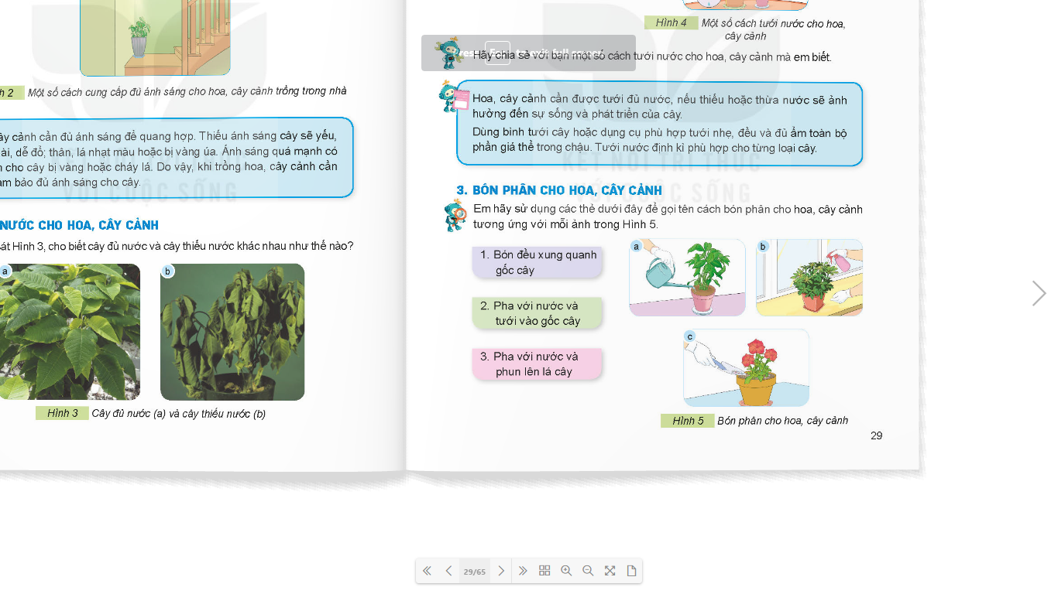- GV nhận xét chung, tuyên dương nhóm xếp đúng.  - GV chốt: Có nhiều cách bón phân cho hoa, cây cảnh trồng trong chậu nhưng người ta thường dùng các cách sau: 1. Bón đều xung quanh gốc cây, 2. Pha với nước và tưới vào gốc cây, 3. Pha với nước và phun lên lá cây.  - GV mời HS chia sẻ về cách bón phân cho cây của nhà mình.  + Ngoài những cách bón phân trên em còn biết cách bón phân nào nữa?  + Ở nhà hoặc ở trường em thường bón phân cho cây theo cách nào?  - GV nhận xét, tuyên dương những HS chia sẻ được nhiều cách, trình bày rõ ràng, dễ hiểu. | - 1 HS đọc yêu cầu bài.  - HS làm việc nhóm đôi: Quan sát tranh và sắp xếp thẻ từ cho phù hợp.  - Đại diện 3 nhóm lên thi xếp thẻ nhanh.  + Hình a: 2. Pha với nước và tưới vào gốc cây.  + Hình b: 3. Pha với nước và phun lên lá cây.  + Hình c: 1. Bón đều xung quanh gốc cây.  - Các nhóm khác nhận xét, bổ sung.  - HS lắng nghe, ghi nhớ.  - HS chia sẻ trong nhóm đôi.  - 3 - 5 HS chia sẻ trước lớp.  - HS trả lời theo ý hiểu.  - HS trả lời
4. Vận dụng trải nghiệm. (2-3’)
- GV mời HS chia sẻ về vai trò của phân bón đối với cây trồng trong chậu và mô tả một số cách bón phân cho cây hoa, cây cảnh.  - GV nhận xét tuyên dương.  - Nhận xét sau tiết dạy.  - Dặn dò về nhà. | - Học sinh tham gia chia sẻ về vai trò của phân bón đối với cây trồng trong chậu và mô tả một số cách bón phân cho cây hoa, cây cảnh.  - HS lắng nghe, rút kinh nghiệm.
---------------------------------------------------

